Конспект НОД по познавательному развитию для подготовительной группы
« Мы все такие разные»
Россия – многонациональное государство.

Цель: формировать представления о России , как о многонациональном государстве.
Задачи: дать детям представления о многообразии народов проживающих на территории России
Закреплять и расширять представления о России
Воспитывать любовь к своей стране ,чувство патриотизма и гордости за Родину
Воспитывать уважение к людям разных национальностей.

Словесная игра : « Я начну , а вы продолжите»
1.Наша страна называется ……( Россия)
2.Наша страна очень…….( большая , огромная)
3. В ней много ……( рек, озёр, животных, городов)
4. Люди , которые живут в нашей стране называются …( россияне)
- Наша страна великая , сильная и красивая , но страна – это не только леса, поля, реки и города .Страна – это , прежде всего люди , которые в ней живут .Мы с вами россияне . Наша страна сильна дружбой разных народов , её населяющих.
Люди , разных национальностей живут в нашей стране ( русские, чуваши, башкиры, чеченцы, чукчи, орочи и др.)
Каждый народ , создавал национальный костюм , стремился сделать его самым красивым , ведь такую одежду в старину надевали только по праздникам .
- У каждого народа свои народные традиции. Но это не делает один народ хуже или лучше другого , наоборот , культура разных народов делает богатой и разнообразной культуру России. У каждого народа свои песни, сказки, национальные костюмы. Но у всех у нас одна Родина – Россия

Стихотворение :
В.Степанова: « Российская семья»
Живут в России разные
Народы с давних пор
Одним тайга по нраву
Другим – степной простор.
У каждого народа
Язык свой и наряд
Один черкеску носит ,
Другой надел халат.
Один – рыбак с рожденья ,
Другой –оленевод.
Один кумыс готовит,
Другой готовит мёд
Одним милее осень,
Другим милей весна .
А Родина Россия
У нас у всех одна.
Каждый народ говорит на своём языке, имеет свою историю, культуру , традиции. Что такое народные традиции ? ( ответы детей)
- Это то , что передаётся из поколения в поколение , например народные праздники, свадебные традиции. У каждого народа есть свои праздники , связанные со сменой времени года , началом или окончанием сельскохозяйственных работ.
- каждый народ сочинял свои сказки и передавал их из поколения в поколение .Все сказки похожи одна на другую. Как вы думаете почему?
Да, в них добро побеждает зло, они учат людей мужеству, справедливости , щедрости, высмеивают зло , жадность ,глупость.
Сказки всех народов России очень добрые , поэтому народы России так крепко дружат между собой , живут рядом друг с другом много лет, никогда не ссорятся , всегда приходят друг другу на помощь.
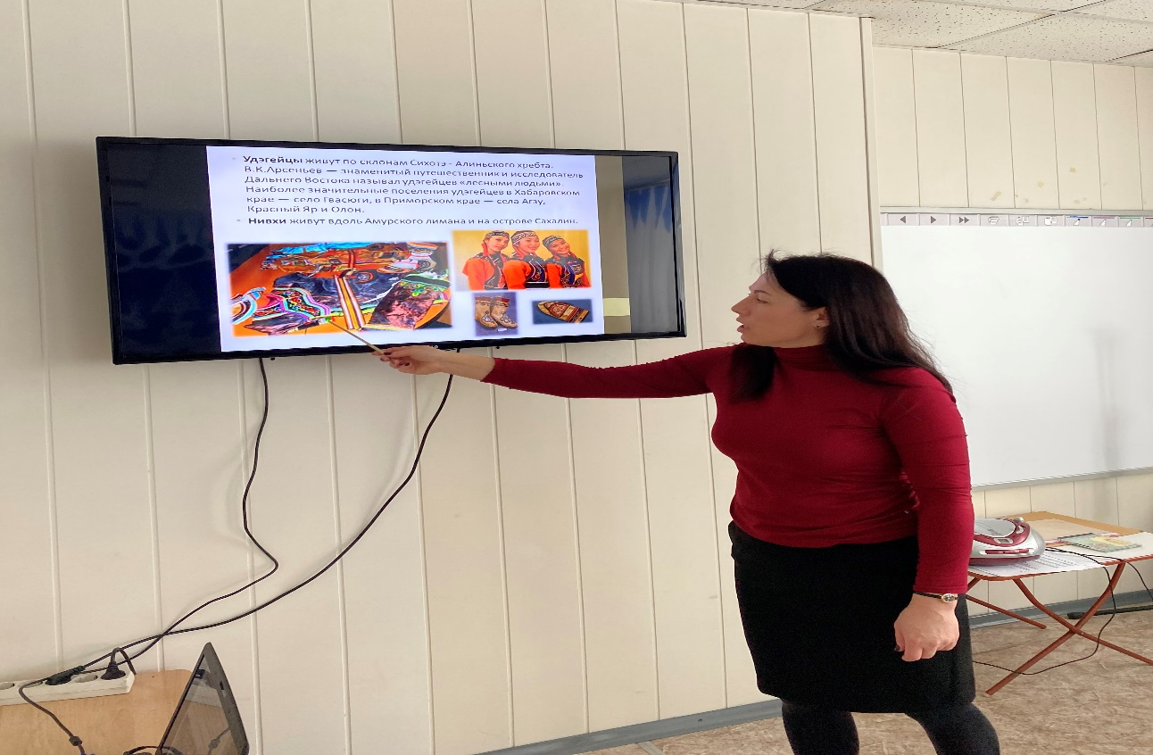
НАРОДЫ НАШЕЙ СТРАНЫ ДРУЖБОЙ СИЛЬНЫ.
ДРУЖБА И БРАТСТВО ЛУЧШЕЕ БОГАТСТВО.
А, сейчас ребята давайте мы с вами сделаем коллективную работу :
« Наша Родина – Россия»
Но сначала мы с вами разогреем наши пальчики
Пальчиковая гимнастика : « Россия – наша Родина»
Город чудный, город древний,
Ты вместил в свои концы
( хлопок, кулачок)
И посады, и деревни,
И палаты , и дворцы…
На твоих церквах старинных
Вырастали дерева
( поочерёдно загибать пальчики)
Глаз не схватит улиц длинных…

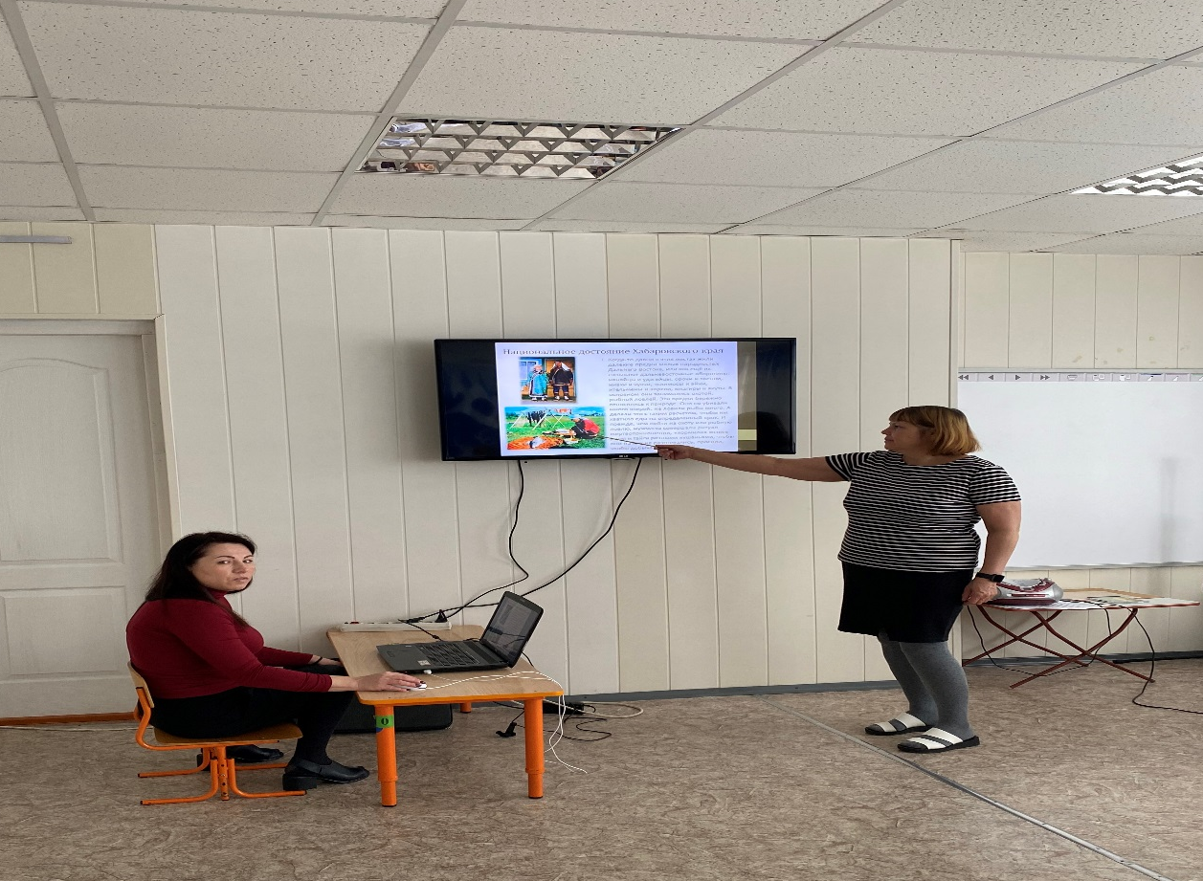
Это матушка – Москва
( сгибать , разгибать пальчики)

У вас на столах лежат трафареты , вам надо будет обвести , вырезать и раскрасить трафарет , как национальный костюм , который вам больше всего понравился.
Рефлексия
Игра : « Ладошки»
- Поднимите все ладошки
И потрите их немножко.
Дружно хлопните раз пять : ( хлопают в ладошки)
1,2,3,4,5.
Продолжайте потирать! ( потирают руки)
Мой сосед такой хороший!
Я ему пожму ладоши.( пожимают руки с одной стороны)
И другой сосед хороший-
И ему пожму ладоши ( пожимают руки с другой стороны)
Руки вверх поднять пора. ( поднимают руки вверх)
Всем народам дружное : « Ура!» ( машут руками)

Ребята , а что нового вы узнали ?( ответы детей)
Всем вам большое спасибо , мы с вами сегодня хорошо поиграли.

